Конспект непосредственной образовательной комплексной деятельности познания: формирование элементарных математических представлений, изобразительная деятельность: нетрадиционный метод рисования в старшей группе с использованием ИКТ – технологий.

Тема: «знакомая и не знакомая русская матрешка»

Статья отнесена к разделу: Работа с дошкольниками.
Составил воспитатель: Шихарева Марина Викторовна

Программное содержание:

Развивающие задачи:
-Закрепить представление детей об образовании чисел от 1 до 5.
-Продолжать закреплять навыки счета предметов в пределах 5 слева направо и справа налево.
-Закреплять умение устанавливать соотношения между 5 предметами по высоте; употреблять слова: самая высокая (самая низкая), выше, еще выше, ниже, пониже, повыше.
-Совершенствовать умение определять положение предмета используя предлоги на , в, за, перед, под.
Учить составлять растительный узор из готовых образцов
Познавательная задача:
-Познакомить русскими народными промыслами на примере матрешки.
Методы приема:
словесные: познакомить с историей происхождении русской матрешки . и ее индивидуальность. Уточнить правил украшения матрешки: для маленьких матрешек необходимо мелкие элементы узора , а для больших крупные. Напомнить об аккуратности. Художественное слов, вопросы.
Наглядный:
-образцы семеновской, полхов-майданской и загорской матрешек;
Практический:
-шаблоны матрешек (15 штук) разного размера;
-готовые растительные узоры, клей.
Игровые:
игра «путешествие матрешек».
Материалы и оборудование для воспитателя:
-Заготовка матрешки и элементы узора (для показа).
-использование технических средств:
- музыкальный центр (аудиозапись-диск с русской плясовой музыкой).
Материалы и оборудование для детей:
- заготовки матрешек, элементов узора ,клей ,кисти для клея ,картон с изображением природы.
-Интеграция образовательных областей:
-«здоровье»- физкультминутка (координация речи с движениями) «мы матрешки»
-«познание»: русское народное творчества.
- «чтение художественной литературы»: стихи, загадки,
-Предварительная работа:
-Счет в пределах 5.
-Чтение рассказа «как матрешки наряд выбирали».
-Д /И «собери узор»
-Презентация «игрушки наших прабабушек»

Ход

1 часть
- Ребята, сегодня мы с вами познакомимся с матрешками, будем создавать узор на фартуке у матрешки и устроим ярмарку.
Русская деревянная кукла – матрешка «родилась» очень давно в городе Сергиевом Посаде. Она изображала девочку в сарафане с петухом в руках.
Кукла сразу понравилась и взрослым, и детям. Нравилось ее доброе и ясное лицо. Занятно было, что в большой кукле пряталось целое семейство. И сегодня русская матрешка – желанная гостья в каждом доме. Эта кукла – символ любви, дружбы, счастья и благополучия.
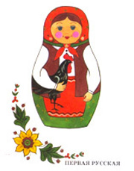
Мы с вами сегодня познакомимся с тремя видами матрешек: семеновской, полохов - майданской и загорской.
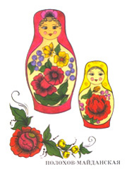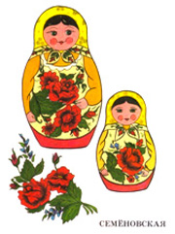

- На загорской матрешке мы видим платок, кофту, сарафан, фартук. Декоративная роспись очень скромна.
- А семеновскую матрешку отличают яркие букеты цветов на платке, фартуке.
- У полохов - майданских кукол нет платка, сарафана и фартука. Вместо этого – овал лица и яркие цветы в темном контуре.
- Во время масленицы на снегу мастера выставляли своих матрешек. Снег и цветы – вот какое чудо! И, кажется, будто прогнали зиму.
У тетушки матрешки
Дом большой, хороший.
В этом доме семь дверей,
Семь светлиц для дочерей.
- Сегодня мы с вами будем делать матрешек. Рассаживайтесь за столами по пять человек. У вас на столах лежат матрешки разных размеров.
- Наши матрешки все в разных косынках. Назовите, какого цвета косынки у матрешек? (Называют.)
- Также у вас на столах вы найдете элементы, которыми нужно украсить матрешку. 1 группа будет делать семеновских матрешек, 2 группа загорских , 3 группа полохов - майданских . 1 группа может использовать при оформлении 6 любых элементов, 2 группа – 7 элементов и 3 груп-5 элементов
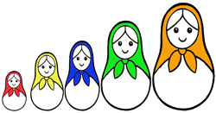
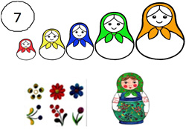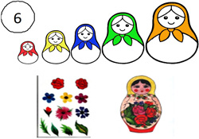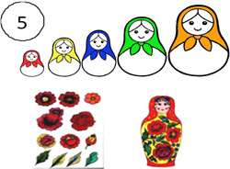

Повторение правил работы с клеем. Выполнение работы детьми. Помощь воспитателя.
- Внимательно подбирайте узоры для ваших матрешек. Для маленьких матрешек необходимы мелкие элементы, а для больших крупные. Чтобы ваших матрешек купили на ярмарке нужно клеить аккуратно, ровно прикладывая узоры.
1 группа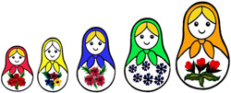
2 группа: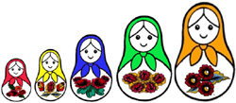
3 группа: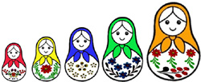

Физкультурная минутка.
Мы, матрешки, вот такие крошки. Руки на поясе. Дети выполняют приседания с поворотами вправо и влево.
Как у нас, как у нас красные сапожки. Руки на поясе. Движение «ковырялочка» , завершаемое тремя притопами.
Мы, матрешки, вот такие крошки. Руки на поясе. Приседания с поворотами вправо и влево.
Как у нас, как у нас розовые щечки. Растирание руками щек.
Мы, матрешки, вот такие крошки и . Руки на поясе. Приседания с поворотами вправо и влево.
Как у нас, как у нас яркие платочки. Поворот головы вправо ,влево взявшись за «кончики платочков»
2часть
- Сколько матрешек получилось у каждой группы? (5)
- А как вы считали? (Слева направо.)
- А можно ли посчитать матрешек справа налево? Изменится ли от этого их количество?
- Ваня, пожалуйста, пересчитай матрешек справа налево. Сколько получилось? (5).
- Значит можно одни и те же предметы считать в разных направлениях и количество их от этого не изменится.
- А теперь давайте поставим наших матрешек в ряд. От самой низкой до самой высокой.
- Какого цвета косынка у самой низкой матрешки? (Красная.)
- Какого цвета косынка у матрешки повыше? (Желтого.)
- Какого цвета косынка у матрешки, которая выше матрешки в желтой косынке? (Синего.)
- Какого цвета косынка у матрешки, которая выше матрешки в синей косынке? (Зеленого.)
- Какого цвета косынка у самой высокой матрешки? (Оранжевого.)
- Какого цвета косынки у матрешек, которые ниже матрешки в зеленой косынке? (Синего, желтого, красного.)
- Какого цвета косынки у матрешек, которые выше матрешки в косынке красного цвета? (Желтого, синего, зеленого, оранжевого.)
- Матрешка в оранжевой косынке выше или ниже матрешки в синей косынке? (Выше.)
- Матрешка в зеленой косынке выше или ниже матрешки в красной косынке? (Ниже).
- Какая из матрешек выше? В синей косынке или в зеленой? (Зеленой.)
- Какая матрешка ниже? В синей косынке или в красной? (В красной.)
- Молодцы. Отлично справились с заданием
- А теперь давайте поиграем в игру» Путешествие матрешек». -
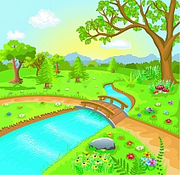
Положите перед собой листы картона. Что изображено на них? Река, мост, цветы, лодка, елочка, куст с ягодами. Вот сюда то и отправятся наши матрешки.
- Сначала вышла в путь одна матрешка. Она решила пойти вперед и рассмотреть все как следует. Возьмите одну матрешку в руки и поставьте ее перед мостом.
-Дальше матрешка решила перейти на другой берег реки. Поставьте матрешку на мост.
- Вот перешла матрешка по мостику и остановилась за ним. Поставьте матрешку за мостиком.
-Подошла матрешка к елочке и решила отдохнуть в ее тени. Поставьте матрешку под елочкой.
- А рядом с елочкой что растет? Куст с ягодами. Посмотрела матрешка на елочку, потом на кустик и решила их сравнить. Какая елочка, а какой кустик? (Елочка высокая, а кустик низкий.) А вокруг – красота! Сколько елочек? Одна. А сколько цветочков? (5). Сколько кустиков? Один. А сколько ягод на кустике? (5).
- Ну что же, пора звать подружек. Матрешки-сестрички, идите все сюда. Поставьте матрешек на травку.
-Решили матрешки сесть в лодочку и поплыть по реке. Посадите матрешек в лодочку. Все матрешки поместились? Сколько всего матрешек село в лодку?
- Вот и закончилось путешествие матрешек. Вернулись все они домой. Поставьте все на свои места.
- А теперь давайте устроим ярмарку наших матрешек. Чтобы они красивее смотрелись, приклейте их на цветной картон.
Теперь вы будете покупателями, будете выбирать себе матрешку. Только условие: свою матрешку не выбирать и объяснить, почему вам понравилась именно эта матрешка.

Звучит плясовая музыка.
Воспитатель:
Солнце яркое встает,
Спешит на ярмарку народ.
А на ярмарке товары!
Пышут жаром самовары!
Здесь работы удалые!
Здесь работы озорные!
Всех на ярмарку зовем!
Мы игрушку продаем!
А ну, честной народ!
Подходи посмелей,
Покупай товар, не робей!
Давай – покупай!
Выбирай – забирай!
Ребята, не зевайте.
Кто что хочет – покупайте!
Не ходите никуда.
Подходите все сюда!
Диво дивное!
Чудо чудное, а не товар!
Не ходи никуда, а подходи сюда!
Гляди, моргай, рот не разевай ,
Ворон не считай,
Товар покупай!
Здесь игрушки знатные,
Складные да ладные!
Всегда повсюду славятся,
Они и вам понравятся!
Гости! Не зевайте!
Кто что хочет – выбирайте.
Подведение итогов:
О каком народном промысле вы сегодня узнали?
С какими разновидностями матрешек вы познакомились?
Чем отличаются матрешки семеновские, загорские и полохов- майданские?
Какие матрешки вам больше всего понравились? Почему?
В каком направлении можно считать предметы? Изменится ли от направления счета их количество?
Молодцы, а какие красивые матрешки у вас получились, проводится игра с матрешками на развитие самоконтроля. Дети рассматривают матрешки друг у друга и оценивают их . Воспитатель так же оценивает правильность выполнения .
